
我愛報報
＊班級： 年 班 姓名：_________________


＊資料來源：____年____月____日 報紙：___________________________
我喜歡的版面有：
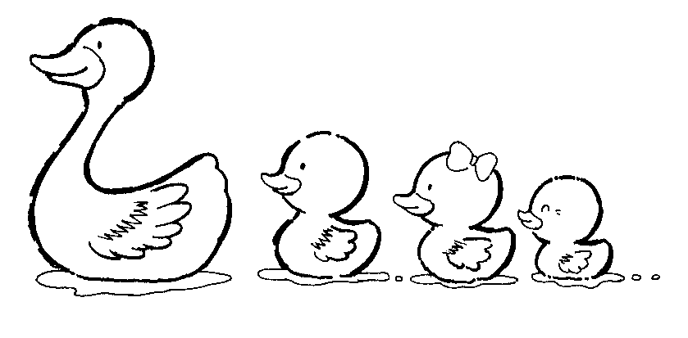
第____版.版名：___________________
文章標題：________________________
__________________________________
__________________________________
__________________________________
喜歡的原因：
__________________________________
__________________________________

第____版.版名：___________________
文章標題：________________________
__________________________________
__________________________________
__________________________________
喜歡的原因：
__________________________________
__________________________________
第____版.版名：___________________
文章標題：________________________
__________________________________
__________________________________
__________________________________
喜歡的原因：
__________________________________
__________________________________

第____版.版名：___________________
文章標題：________________________
__________________________________
__________________________________
__________________________________
喜歡的原因：
__________________________________
__________________________________
家長簽章：__________________________

